1. Россия на рубеже XVII–XVIII вв. Предпосылки Петровских реформ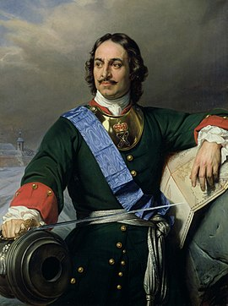

XVIII в. вошел в историю как век Нового времени. Он означал цивилизационный сдвиг: разрушение устоев традиционной европейской цивилизации и утверждение новых. Этот сдвиг получил название модернизации. Россия тоже встала на этот путь. Начало этому процессу положили реформы Петра I, охватившие многие сферы жизни общества. Предпосылки проведения петровских реформ:

- активизация внешней политики и дипломатической деятельности российского государства;

- интенсивное развитие внутренней и внешней торговли, связанное с дальнейшим осуществлением реформы "посадского строения", принятием "Уставной таможенной грамоты" (1653), "Новоторгового устава" (1667);

- реформирование и совершенствование финансовой и налоговой систем;

- переход от ремесленно-цехового производства к мануфактурному с использованием элементов наемного труда и простейших механизмов;

- тенденция к абсолютизации верховной власти (ликвидация деятельности Земских соборов как сословно-представительных органов), включение в царский титул слова "самодержец";

- оформление общегосударственного законодательства (Соборное Уложение 1649) с учетом европейских законодательств, в частности Литовского статута. Дальнейшее совершенствование свода законов, связанное с принятием "новоуказанных" статей (с 1649 по 1690 гг. было принято 1535 указов, дополняющих Уложение);

- реорганизация и совершенствование вооруженных сил (создание полков мноземного строя, изменения в порядке комплектования полков, распределение полков по округам),

- размежевание общества под влиянием западноевропейской культуры и церковной реформы Никона, появление национально-консервативного и западнического течений.

Несмотря на обозначившуюся тенденцию европеизации России в XVII в., в целом она значительно отставала от западноевропейских государств. Стране нужна была сильная личность понимающая необходимость перемен, обладающая смелостью и решительностью, умом, энергией и талантом преобразователя. Такой деятель появился на исторической арене в лице Петра I.

1. Внешнеполитическая деятельность Петра I: от решения насущных национальных задач к имперской политике

Азовские походы

К моменту свержения царевны Софьи Россия вела войну с Османской империей. Правительство Нарышкиных пришло к власти на волне критики Крымских походов В. В. Голицына, и не заключив мира фактически прекратило боевые действия. Продолжение этой войны стало приоритетом деятельности Петра в первые годы единовластия. Одним из ближайших к границам России опорных военных пунктов Османской империи была крепость Азов, расположенная при впадении реки Дон в Азовское море. Первый Азовский поход, начавшийся весной 1695 года, окончился неудачно в сентябре того же года из-за отсутствия флота и неготовности русской армии действовать в отдалении от баз снабжения. Однако уже зимой 1695—96 года началась подготовка к новому походу. В Воронеже развернулось строительство гребной русской флотилии. За короткое время была построена флотилия из разных судов во главе с 36-пушечным кораблем «Апостол Петр». В мае 1696 года 40-тысячная русская армия под командованием генералиссимуса Шеина вновь осадила Азов, только на этот раз русская флотилия блокировала крепость с моря. Сам Петр принимал участие в осаде в звании капитана на галере. Не дожидаясь штурма, 19 июля 1696 крепость сдалась. Так был открыт первый выход России в южные моря.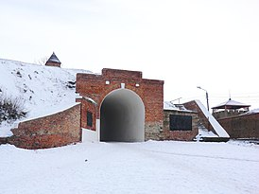

Результатом Азовских походов стал захват крепости Азов, начало строительства порта Таганрог, возможность нападения на полуостров Крым с моря, что значительно обезопасило южные границы России. Однако получить выход к Черному морю через Керченский пролив Петру не удалось: он остался под контролем Османской империи. Сил для войны с Турцией, как и полноценного морского флота, у России пока не было.

Завершив Азовские походы, он решает отправить на обучение за границу молодых дворян, а вскоре и сам отправляется в первое путешествие по Европе.

Великое посольство

В марте 1697 года в Западную Европу через Лифляндию было отправлено Великое посольство, основной целью которого было найти союзников против Османской империи. Великими полномочными послами были назначены генерал-адмирал Ф. Я. Лефорт, генерал Ф. А. Головин, начальник Посольского приказа П. Б. Возницын. Всего в посольство вошло до 250 человек, среди которых под именем урядника Преображенского полка Петра Михайлова находился сам царь: впервые русский монарх предпринял путешествие за пределы своего государства.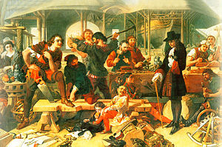

Посольство завербовало в Россию несколько сотен специалистов по корабельному делу, закупило военное и прочее оборудование, однако главной цели не достигло: коалицию против Османской империи создать не удалось из-за подготовки ряда европейских держав к Войне за испанское наследство. Но благодаря этой войне сложились благоприятные условия для борьбы России за Балтику. Таким образом, произошла переориентация внешней политики России с южного направления на северное.

Северная война

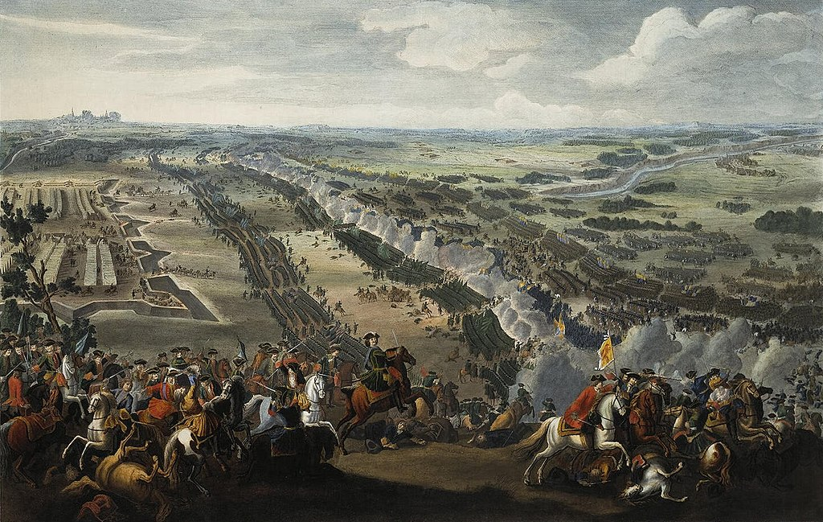

После своего возвращения из Великого посольства, Петр готовится к войне со Швецией за выход к Балтийскому морю. В 1699 году был создан Северный союз против шведского короля Карла XII, в который помимо России вошли Дания, Саксония во главе с саксонским курфюрстом и польским королем Августом II. Движущей силой союза было стремление Августа II отобрать у Швеции Лифляндию, за помощь он обещал России возврат земель, прежде принадлежавших русским (Ингерманландии и Карелии). После достижения перемирия с турецким султаном сроком на 30 лет Россия 19 августа объявила войну Швеции под предлогом отмщения за обиду, оказанную царю Петру в Риге.

Поражением русской армии закончилась попытка захватить крепость Нарву. 19 ноября Карл XII с 8500 солдатами атаковал лагерь русских войск и полностью разгромил 35-тысячную неокрепшую русскую армию. Сам Петр уехал от войск в Новгород за 2 дня до того.

Посчитав, что Россия достаточно ослаблена, Карл XII ушел в Ливонию, чтобы направить все силы против основного, как ему казалось, противника — Августа II.

Однако Петр, наскоро реорганизовав армию по европейскому образцу, возобновил боевые действия. Уже в 1702 году (11 октября) Россия захватила крепость Нотебург (переименована в Шлиссельбург), а весной 1703 года — крепость Ниеншанц в устье Невы. Здесь 16 мая 1703 года началось строительство Санкт-Петербурга, а на острове Котлин разместилась база русского флота — крепость Кроншлот (впоследствии Кронштадт). Выход к Балтийскому морю был пробит.

В 1704 году были взяты Нарва, Дерпт, Россия прочно закрепилась в Восточной Прибалтике. На предложение заключить мир Петр I получил отказ.

После низложения Августа II в 1706 года и замены его польским королем Станиславом Лещинским Карл XII начал роковой для него поход на Россию. Захватив Минск и Могилев, король не решился идти на Смоленск. Заручившись поддержкой украинского гетмана Ивана Мазепы, Карл двинул войска на юг из продовольственных соображений и с намерением усилить армию сторонниками Мазепы. 28 сентября 1708 года у деревни Лесной шведский корпус Левенгаупта, шедший на соединение с армией Карла XII из Лифляндии, был разбит русской армией под командованием Меншикова. Шведская армия лишилась подкрепления и обоза с военными припасами. Позднее Петр отмечал годовщину этой битвы как поворотный момент в Северной войне.

В Полтавской битве 27 июня 1709 год армия Карла XII была наголову разгромлена, шведский король с горсткой солдат бежал в турецкие владения.

В 1710 году в войну вмешалась Турция. После поражения в Прутском походе 1711 года Россия вернула Азов Турции и разрушила Таганрог, но за счет этого удалось заключить очередное перемирие с турками.

По мере укрепления Балтийского флота России Швеция почувствовала опасность вторжения на свои земли. В 1718 году начались мирные переговоры, прерванные внезапной гибелью Карла XII. Шведская королева Ульрика Элеонора возобновила войну, надеясь на помощь Великобритании. Разорительные десанты русских в 1720 году на шведское побережье подтолкнули Швецию к возобновлению переговоров. 30 августа (10 сентября) 1721 года между Россией и Швецией был заключен Ништадтский мир, завершивший 21-летнюю войну. Россия получила выход в Балтийское море, присоединила территорию Ингрии, часть Карелии, Эстляндию и Лифляндию.

Россия стала великой европейской державой, в ознаменование чего 22 октября 1721 года Петр принял титул императора.

Русско-турецкая война

После поражения в Полтавской битве шведский король Карл XII укрылся во владениях Османской империи, городе Бендеры. Петр I заключил договор с Турцией о выдворении Карла XII с турецкой территории, однако затем шведскому королю позволили остаться и создавать угрозу южной границе России при помощи части украинского казачества и крымских татар. Добиваясь высылки Карла XII, Петр I стал угрожать войной Турции, но в ответ 20 ноября 1710 года султан сам объявил войну России. Действительной причиной войны явились захват русскими войсками Азова в 1696 году и появление русского флота в Азовском море.

6 марта 1711 года Петр I выехал к войскам из Москвы с верной подругой Екатериной Алексеевной, которую повелел считать своей женой и царицей (еще до официального венчания, произошедшего в 1712). Армия перешла границу Молдавии в июне 1711, но уже 20 июля 1711 года 190 тысяч турок и крымских татар прижали 38 тысячную русскую армию к правому берегу реки Прут, полностью окружив ее. В казалось бы безвыходной ситуации Петру удалось заключить с великим визирем Прутский мирный договор, по которому армия и сам царь избежали пленения, но взамен Россия отдала Азов Турции и потеряла выход к Азовскому морю.

1. Реформы Петра Первого

В сфере управления

2 марта 1711 года Петр I создал Правительствующий Сенат — орган высшей законодательной, судебной и административной власти, который должен был управлять страной во время отсутствия царя на войне. Сенат был полностью подконтролен царю, являлся коллегиальным органом (принимаемые членами сената решения должны были быть единогласны), члены которого назначались Петром I лично. 22 февраля 1711 года для дополнительного надзора за чиновниками во время отсутствия царя, была создана должность фискала.

10 марта 1720 года был издан и подписан Генеральный регламент. Этот устав государственной гражданской службы в России состоял из введения, 56 глав и приложения с толкованием иностранных слов, в него вошедших. Регламент утверждал коллегиальный (единогласный) способ принятия решений коллегиями, определял порядок обсуждения дел, организацию делопроизводства, взаимоотношения коллегий с Сенатом и местными органами власти.

C 1718 по 1726 года происходило создание и развитие исполнительных органов управления — Коллегий, целью которых Петр I видел замещение устаревшей системы приказов, чрезмерно неповоротливых и дублирующих собственные функции. Коллегии поглощали приказы и разгружали Сенат от решения мелких и незначительных вопросов. Создание системы коллегий завершило процесс централизации и бюрократизации государственного аппарата. Четкое распределение ведомственных функций и единые нормы деятельности существенно отличали новый аппарат от приказной системы. Были введены: коллегия иностранных дел, Военная коллегия, Адмиралтейств-коллегия, Вотчинная коллегия (ведала дворянским землевладением), Камер-коллегия (налоги), Штатс-контор-коллегия (расходы г-ва), Ревизион-коллегия (управление казной), Коммерц-коллегия (внешняя торговля), Берг-коллегия (горно-металлургическое дело), Мануфактур-коллегия (легкая промышленность), Юстиц-коллегия (гражданское судопроизводство), Духовная коллегия (с 1721 — Святейший синод), Малороссийская коллегия.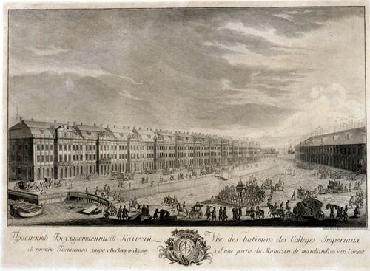

Военная и сословная

Основная суть предпринимаемых Петром I преобразований военной сферы заключалась в пяти направлениях:

Введение с 1705 года регулярного набора рекрутов в сухопутные и военно-морские войска — рекрутская повинность для податных сословий с пожизненной службой;

Перевооружение армии и развитие военной промышленности — строительство заводов по производству вооружения, текстильных мануфактур, металлообработки и т.д.;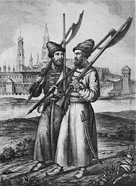

Повышение эффективности военного управления — издание нормативных документов (уставов, артикулов, инструкций), разделение командования войск по типам, создание отдельных министерств для армии и флота (Военная и Адмиралтейств-коллегии);

Создание флота и сопутствующей инфраструктуры — строительство верфей, кораблей, обучение военных специалистов-мореходов;

Развитие военной школы — открытие специализированных образовательных учреждений для подготовки офицеров и новых военных формирований: инженерные, математические, навигационные и другие школы.

Результаты военной реформы были впечатляющими. К концу царствования Петра численность регулярных сухопутных войск достигала 210 тыс., а иррегулярных войск до 110 тыс. Флот состоял из 48 линейных кораблей, 787 галер и других судов; людей на всех судах было почти 30 тыс.

Сословные преобразования Петра I соответствовали его стремлению всем подчиненным (без различий на происхождение) добавить обязанностей, даже дворянству. В целом период его правления характеризуется ужесточением крепостного права, ослаблением влияния церкви и предоставлением дворянам новых прав и привилегий. Отдельно стоит выделить появление такого социального лифта, как возможность получить дворянство за достижение определенных чинов гражданской и военной службы, согласно Табели о рангах, принятой 4 февраля 1722 года. Также Табель определял правила производства в вышестоящие звания, наказания за проступки и отношение к родственникам того или иного чиновника/военного.

Экономическая

Причиной экономических реформ Петра I стала необходимость усиленного обеспечения армии снабжением и вооружением для ведения Северной войны, а также существенное отставание Русского Царства в промышленной отрасли от ведущих европейских держав.

Главными единицами новой монетной системы стали медная копейка и серебряный рубль. Денежная система была преобразована в десятичную (1 рубль=100 копеек=200 денег), а процесс чеканки монет модернизирован — начал применяться винтовой пресс. Для удовлетворения потребностей экономики Петр I создал пять монетных дворов.

Денежная и налоговая

Первая перепись населения 1710 года основывалась на подворном принципе учета податных и выявила, что крестьяне объединяли свои дворы, обнося их единым забором, чтобы уклониться от уплаты налогов.

Указом 26 ноября 1718 года Петр I начал вторую перепись, по правилам которой записывалось не количество дворов, а конкретные лица мужского пола. (подушная перепись).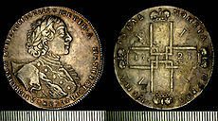

После окончания переписи в 1722 году (было насчитано 5 967 313 человек мужского пола), производились расчеты сборов, достаточных для поддержания армии. В итоге подушная подать была установлена в 1724 году — с каждой души (т.е. каждому мужчине, мальчику, старику принадлежащему к податным сословиям) полагалось платить 95 копеек.

4. Последствия Петровских преобразований. Историографические оценки

Реформаторская деятельность Петра I, многогранная и противоречивая в своих конкретных проявлениях и исторических последствиях, по-разному оценивается в историографии. При этом оценки деятельности Петра I во многом определяются теми принципиальными теоретическими (методологическими) подходами, которых придерживаются те или иные исследователи. В рамках всех научных направлений, которые основываются на идеи поступательного, прогрессивного развития человечества, даются в целом положительные оценки деятельности Петра I.

Так, в 30 40-е гг. XIX в. западники (Т.Н. Грановский, С.М. Соловьев, М.Н. Катков, К.Д. Кавелин и др.), считая Россию страной, идущей по западноевропейскому пути развития, отстаивая необходимость использования опыта Запада, делали вывод о том, что Петр I осуществил исключительно полезное для страны дело, сократив еѐ отставание от Европы и т. д. Историки «государственной школы» (прежде всего, С. М. Соловьев) писали о реформах, о личности Петра I в восторженных тонах, приписывая ему все успехи, достигнутые как внутри страны, так и во внешней политике России.

В XX в. представители историко-материалистического направления (Б. А. Рыбаков, Н. И. Павленко, В. И. Буганов, Е. В. Анисимов и др.), пришли к выводу о том, что в результате петровских преобразований Россия сделала крупный шаг по пути прогресса, превратилась в европейскую державу, а созданный Петром I абсолютистский режим ничем существенно не отличался от абсолютистских режимов Запада. Но вместе с тем, обращается внимание на то, что необходимые реформы были проведены дорогой ценой, за счет усиления эксплуатации народа.

Представители либерального направления (И. Н. Ионов, Р. Пайпс и др.), которые главное внимание уделяют развитию личности, признают заслуги Петра I в деле европеизации страны, превращения ее в передовую державу. Но при этом они считают, что страна была обескровлена из-за перенапряжения народных сил, а пространство свободы сузилось, так как каждый человек был ограничен в своей деятельности рамками государственных интересов. В результате же «вестернизации» (в смысле «слепого» копирования западных идей и порядков) в России утвердился не абсолютизм, а азиатский деспотизм, лишь внешне похожий на западные абсолютистские монархии.

Страна же к концу правления Петра I представляла собой военно-полицейское государство с крепостнической экономикой: реформы законсервировали крепостнические отношения. Представители технологического направления (С. А. Нефедов и др.), которые, изучая прогресс человечества, главное внимание уделяют технологическому развитию и сопутствующим изменениям в обществе, рассматривают реформы Петра I в контексте технологической модернизации шведско-голландского образца.

При этом отмечается то, что новые явления взаимодействовали с традициями прошлых эпох, и этот синтез не привел к существенным переменам: в России имел место абсолютизм восточного образца. Дворяне не были свободны, поскольку обязаны были нести государственную службу, а их отношения с крестьянами регулировались государством. Промышленность же, созданная Петром I, была, в основном, государственной промышленностью, обслуживающей армию и флот.

В целом Россия оставалась восточным государством с европейским фасадом. Сторонники локально-исторической теории, в целом отрицательно относятся к реформаторской деятельности Петра I. Славянофилы в 40-е гг. XIX в. пришли к выводу, что реформы Петра I – это насильственное вмешательство государства в самобытную жизнь русского народа, которое нанесло русскому народу непоправимый ущерб, лишив его национального своеобразия и естественного пути развития.

Я считаю, что реформы Петра Великого были необходимы российскому государству для дальнейшего развития и сокращения отставания от европейских держав. Если бы Петр не начал столь бурную и спорную деятельность, то Россия, возможно, никогда бы не смогла дойти до уровня развитых стран. Построив Санкт-Петербург, а вместе с ним и флот с боеспособной армией, император обеспечил России хорошую защиту и передовую для своего времени систему управления.